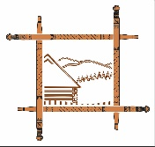

Zaproszenie do partycypacji w konsultacjach w zakresie przygotowania projektu
Na Szlaku Kultury Wołoskiej – zachowanie i promocja karpackiego dziedzictwa

Stowarzyszenie „Pro Carpathia” i Partnerzy:
- Małopolskie Centrum Kultury SOKÓŁ w Nowym Sączu
- Gmina Ochotnica Dolna
- Muzeum Budownictwa Ludowego w Sanoku
- Stowarzyszenie Civitas Nostra
- Województwo Małopolskie
- Województwo Podkarpackie
- Stowarzyszenie Wspierania Inicjatyw Gospodarczych DELTA PARTNER
- Správa Národného parku Poloniny so sídlom v Stakčíne
- Obec Dolná Tižina
- Obec Lysica
- MAS Terchovská dolina
- RRA Svidník
- Obec Oravska Polhora

Zaprasza do konsultacji projektu. Będziemy zobowiązani za wszelkie uwagi, sugestie, które pomogą nam przygotować lepszy projekt, odpowiadający potrzebom mieszkańców pogranicza polsko-słowackiego oraz osób odwiedzających te tereny.

Szlak Kultury Wołoskiej to kompleksowe przedsięwzięcie o charakterze turystycznym dla całego regionu Karpat.
Szlak Kultury Wołoskiej (obejmujący m.in. województwo podkarpackie, małopolskie, śląskie w Polsce i kraj żyliński i preszowski na Słowacji) to odtwarzane obecnie ślady działalności pasterskiej Wołochów na obszarze Karpat, na pograniczu polsko-słowackim, gdzie przez setki lat wypas owiec był decydującym czynnikiem gospodarki człowieka. Pasterstwo miało dominujący wpływ na kształtowanie się kultury materialnej i duchowej ludności tu osiadłej. Dziś pamięć o tym bardzo szybko ginie, co prowadzi do zaniku wspólnej tożsamości regionalnej pogranicza. Szlak Kultury Wołoskiej niesie przesłanie o wspólnocie kulturowej ludności Karpat i Bałkanów. Ma szczególną rolę kształtując postawę otwartości, buduje wzajemne kontakty, wymianę wiedzy i doświadczeń. Szlak Kultury Wołoskiej jest świadectwem jedności górali, otwartym dla wszystkich, którzy są zainteresowani kulturą i przyrodą pogranicza.
PODSTAWOWE INFORMACJE
PRIORYTET, CEL SZCZEGÓŁOWY W PROGRAMIE
Program Interreg Polska – Słowacja 2021-2027:
priorytet 3. Twórcze i atrakcyjne turystycznie Pogranicze, cel szczegółowy 1. Wzmacnianie roli kultury i zrównoważonej turystyki w rozwoju gospodarczym, włączeniu społecznym i innowacjach społecznych
TYTUŁ PROJEKTU
Na Szlaku Kultury Wołoskiej – zachowanie i promocja karpackiego dziedzictwa
CEL GŁÓWNY PROJEKTU
Rozwój zintegrowanego produktu turystycznego związanego z kulturą wołoską w polskiej i słowackiej części Karpat

PARTNERZY PROJEKTU
- Stowarzyszenie na Rzecz Rozwoju i Promocji Podkarpacia „Pro Carpathia”
- Małopolskie Centrum Kultury SOKÓŁ w Nowym Sączu
- Gmina Ochotnica Dolna
- Muzeum Budownictwa Ludowego w Sanoku
- Stowarzyszenie Civitas Nostra
- Województwo Małopolskie
- Województwo Podkarpackie
- Stowarzyszenie Wspierania Inicjatyw Gospodarczych DELTA PARTNER
- Správa Národného parku Poloniny so sídlom v Stakčíne
- Obec Dolná Tižina
- Obec Lysica
- MAS Terchovská dolina
- RRA Svidník
- Obec Oravska Polhora

NAJWAŻNIEJSZE ZADANIA Z KRÓTKĄ INFORMACJĄ (W SZCZEGÓLNOŚCI DOT. INFRASTRUKTURY)
- Rozwój infrastruktury Szlaku Kultury Wołoskiej, m.in.
- Oznakowanie wybranych elementów w obrębie oddziaływania Szlaku Kultury Wołoskiej za pomocą QR kodów,
- Wykonanie murali nawiązujących do dziedzictwa regionu objętego projektem
- Utworzenie przestrzeni kreatywno-warsztatowej w Ochotnicy
- Wyposażenie kuźni w Ludźmierzu,
- Wykonanie stoisk regionalnych w Ludźmierzu
- Stworzenie wystaw kultury wołoskiej (m. in. w Muzeum Budownictwa Ludowego)
- Budowa przystanku Hańczowa (zespołu połączonych altan, tworzących przestrzeń dla działań artystycznych i prezentacyjnych)
- Realizacja obiektu pierwotnego foluszu
- Realizacja pomnika mitycznej postaci patrona Połonina: Did Beskyd
- Stworzenie koczowniczego szałasu w Połoninach
- Dokończenie koliby pod Borovą
- Budowa plenerowego terenu edukacyjnego pod Borovą
- Budowa ekspozycji przestrzeni pasterskiej/kulturowej na starym klepisku we wsi Łysica/
- Rekonstrukcja letniej schronienia pasterskiego w miejscowości „Staníkove Zlieny
- Budowa wiat i tablic
- Doposażenie wybranych obiektów na Szlaku Kultury Wołoskiej
- Przebudowa istniejącej ścieżki edukacyjnej "Hviezdoslavova alej" o długości 2,1 km
- Renowacja 3 wiat pasterskich/ turystycznych na ścieżce przyrodniczej Slaná voda - Babia hora

- Kultura Karpat znana i nieznana
- Identyfikacja znanych i nieznanych osobistości pogranicza polsko-słowackiego,
- Przeprowadzenie badań dotyczących kultury wołoskiej
- Organizacja konferencji, szkoleń i warsztatów,
- Wydanie publikacji poświęconych dziedzictwu karpackiemu,
- Zintegrowana promocja dziedzictwa przyrodniczo-kulturowego – kampania promocyjno-edukacyjna

- Zwyczaje i tradycje Karpat
- Organizacja festiwali karpackich i koncertów
- Powrót tradycji – organizacja cyklu warsztatów rzemieślniczych
- Organizacja cyklu wydarzeń pasterskich: mieszanie owiec i redyki
- Włączenie społeczności lokalnej w proces zarządzania dziedzictwem kulturowym - wdrożenie nowego europejskiego Bauhausu
- Działania edukacyjne
- Stworzenie bazy danych i ogólnodostępnej wiedzy o budownictwie regionalnym, twórcach, rękodzielnikach

INTERESARIUSZE, CZYLI DLA KOGO JEST PROJEKT
- osoby odwiedzające region
- touroperatorzy,
- gestorzy obiektów turystycznych,
- przewodnicy oprowadzający turystów po regionie,
- organizacje działające na rzecz dziedzictwa kulturowego, lokalni liderzy, organizatorzy wydarzeń kulturalnych,
- społeczności lokalne obszaru objętego projektem: osoby dorosłe oraz dzieci i młodzież,

OBSZAR REALIZACJI PROJEKTU:
Obszar wdrażania Programu:
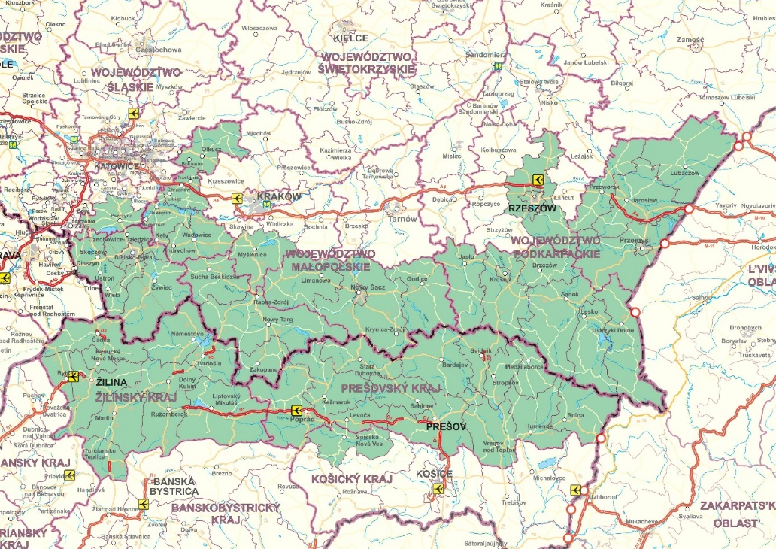
https://pl.plsk.eu/o-programie

SZACUNKOWY BUDŻET:
ok. 4 mln EUR

PLANOWANY TERMIN REALIZACJI PROJEKTU:
1/09/2024-31/08/2026

TERMIN NA ZGŁASZANIE UWAG/PYTAŃ/SUGESTII

Na Państwa uwagi czekamy do: 26/09/2023

Będziemy szczególnie zainteresowani Państwa opiniami na temat:
- realizacji działań miękkich pozwalających na popularyzację idei Szlaku i dziedzictwa wołoskiego,
- Miejsc szczególnie cennych/interesujących związanych z dziedzictwem wołoskim, które należy objąć projektem,
- Rozpoznawalności Szlaku.

KONTAKT W SPRAWIE PARTYCYPACJI

Agnieszka Pieniążek
agnieszka@procarpathia.pl
Tel: + 48 17 850 01 81

Stowarzyszenie „Pro Carpathia”
Rynek 16/1
35-064 Rzeszów, Polska

Mgr. Peter Madigár
madigar@mas-td.sk
+421 415 532 637
+421 917978 756

Miestna akčná skupina Terchovská dolina
Námestie sv. Floriána 1002
01303 Varín, Słowacja

Więcej informacji: https://procarpathia.pl/aktual/zaproszenie-do-partycypacji

